Pesquisar CEP
Esta opção do sistema permite pesquisar os CEPs existentes na base de dados.
CEP significa o Código de Endereçamento Postal, definido pelos Correios para endereçamento, e utilizado largamente no Brasil.
Quando for acionada por outra tela de pesquisa, será acrescentado o botão .
Quando for acionada por uma tela do tipo filtro, o resultado da pesquisa apresentará, também, os “CEPs” inativos. Neste caso os itens inativos serão apresentados na cor vermelha.
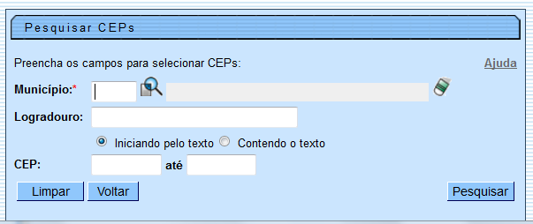

Preenchimento dos campos
Informar, pelo menos, um dos parâmetros de pesquisa relacionados abaixo:
Campo | Orientação para preenchimento
Município(*) | Informe o código de um município existente e tecle “Enter”, ou clique no botão “Pesquisar”pesquisa.gif, que fica ao lado do campo. Neste caso será apresentada uma tela de “popup”, onde será possível efetuar a pesquisa de municípios no cadastro. Após a informação do código de um município existente, ou da seleção de um município na tela de pesquisa, o sistema apresentará o nome do município no campo correspondente.
Nome do Logradouro | Informar o nome, ou parte do nome do logradouro. Não se preocupe com acentuação e caracteres especiais; nem com maiúsculas e minúsculas; pois o sistema se encarregará de eliminar estas diferenças.
CEP | Visando facilitar a pesquisa, o sistema possibilita pesquisar por um intervalo de CEP informado.

